Министерство науки и высшего образования Российской Федерации

Федеральное государственное бюджетное образовательное учреждение высшего образования «Российский экономический университет имени Г.В. Плеханова»

Московский приборостроительный техникум

|  |  |  |  |  |
| --- | --- | --- | --- | --- |
| УТВЕРЖДАЮ  Преподаватель |  |  |  | УТВЕРЖДАЮ  Преподаватель |
|  |  |  |  |  |
| __________ А.А. Шимбирёв |  |  |  | __________ А.А. Комаров |
|  |  |  |  |  |
| «___» __________20__ г. |  |  |  | «___» __________20__ г. |

Информационная система строительной организации

Эскизный проект

ЛИСТ УТВЕРЖДЕНИЯ

МПТ УП 02.01 П50-2-18 23-ЛУ

Листов 10

|  |  |
| --- | --- |
|  | Менеджер проекта, студент группы П50-2-18 |
|  |  |
|  | __________ А.М. Суслин |
|  |  |
|  | «___» __________20__ г. |
|  | Ответственный исполнитель, студент группы П50-2-18 |
|  |  |
|  | __________ Р.П. Казанин |
|  |  |
|  | «___» __________20__ г. |

20__

Приложение Б. Технический проект

Министерство науки и высшего образования Российской Федерации

Федеральное государственное бюджетное образовательное учреждение высшего образования «Российский экономический университет имени Г.В. Плеханова»

Московский приборостроительный техникум

УТВЕРЖДЕН

МПТ УП 02.01 П50-2-18 23-ЛУ

Информационная система строительной организации

Эскизный проект

МПТ УП 02.01 П50-2-18 23

Листов 10

2021

АННОТАЦИЯ

В данном программном документе приведен технический проект на разработку для строительной организации.

В разделе «Входные данные» представлена таблица с входными данными, их

ограничения, тип и описание.

В разделе «Схема данных» представлены логическая и физическая модель с

описанием типа данных и ограничений.

В разделе «Структура проекта» представлена схема структуры

информационной системы.

В разделе «Функциональная схема проекта» представлена схема функционала

информационной системы.

В разделе «Схема интерфейса проекта» представлена схема интерфейса

информационной системы.

СОДЕРЖАНИЕ

1. входные данные 5

2. схема данных 9

2.1. Логическая схема данных 9

2.2. Физическая схема данных 9

2.3. Словарь данных 10

3. Структура проекта 17

3.1. Структурная схема 17

3.2. Описание схемы 17

4. функциональная схема проекта 19

5. схема интерфейса 23

5.1. Схема интерфейса 23

1. входные данные

Входными данными: Являются данные, организуемые путем ввода с клавиатуры с пользователя.

Таблица 1 – Входные данные

|  |  |  |  |  |  |  |
| --- | --- | --- | --- | --- | --- | --- |
| № | Поле | Ограничение | | Тип | Формат ввода | Описание |
| 1 | 2 | 3 | | 4 | 5 | 6 |
| Форма авторизации. | | | | | | |
| 1 | Логин | Не менее 6 символов | Varchar(max) | | Тестовое поле | Ввод уникального логина для входа в систему |
| 2 | Пароль | Не менее 6 символов | Varchar(max) | | Тестовое поле | Ввод пароля для доступа к системе |
| Форма этап регистрации заказчика. | | | | | | |
| 1 | Наименование | Не более 50 символов | | Varchar(max) | Тестовое поле | Наименование организации заказчика |
| 2 | Номер телефона | [0-9] | | Varchar(max) | Тестовое поле | Телефон для связи с заказчиком |
| 3 | Номер ИНН | 10 или 12 цифр | | Varchar(max) | Тестовое поле | Номер ИНН организации заказчика |
| Форма этапа регистрации объекта. | | | | | | |
| 1 | Тип объекта | Не более 30 символов | | Varchar(max) | Выпадающий список | Наименование строительного объекта (Жилой дом, пристройка, мост, парковка и тд) |
| 2 | ID объекта |  | | Int |  | Уникальный код типа объета |
| 3 | Участок объекта | Не более 50 символов | | Varchar(max) | Выпадающий список | Наименование объекта |
| 4 | ID участка |  | | Int |  | Уникальный код участка, на котором проводятся строительные работы |
| Этап добавления атрибутов. | | | | | | |
| 1 | Наименование | Не более 50 символов | | Varchar(max) | Текстовое поле | Наименование дополнительного атрибута присущего обозначенному типу постройки (этажность, высота, кол-во подъездов, строительный материал) |
| 2 | Значение | Не более 50 символов | | Varchar(max) | Текстовое поле | Значение дополнительного атрибута |
| Форма главы строительного управления. | | | | | | |
| Форма главы строительного управления. Добавление участка. | | | | | | |
| 1 | Код начальника |  | | Int |  | Уникальный ID начальника для данного участка |
| 2 | начальник | Не более 50 символов | | Varchar(max) | Выпадающий список | ФИО начальника для данного участка |
| 3 | Название участка | Не более 100 символов | | Varchar(max) | Текстовое поле | Кодовое название участка, на котором ведутся работы |
| Форма бригадира. | | | | | | |
| Форма бригадира. Информация об расходуемых материалах. | | | | | | |
| 1 | Материал |  | | Varchar(max) | Выпадающий список | Название материала |
| 2 | Код материала |  | | Int |  | Уникальный ID материала |
| 3 | Значение | Не более 50 символов | | Varchar(max) | Текстовое поле | Значение кол-ва использованного материала |
| Форма начальника участка. | | | | | | |
| 1 | Тип объекта |  | | Varchar(max) | Выпадающий список | Наименование объекта на котором ведутся работы |
| 2 | Код объекта |  | | Int |  | Уникальный ID объекта |
| Форма HR менеджера. | | | | | | |
| 1 | Фамилия | Не более 25 символов | | Varchar(max) | Текстовое поле | Фамилия нового сотрудника |
| 2 | Имя | Не более 25 символов | | Varchar(max) | Текстовое поле | Имя нового сотрудника |
| 3 | Отчество | Не более 25 символов | | Varchar(max) | Текстовое поле | Отчество нового сотрудника |
| 4 | Номер телефона |  | | Varchar(max) | Текстовое поле | Номер телефона нового сотрудника |
| 5 | Должность | Не более 25 символов | | Varchar(max) | Выпадающий список | Должность нового сотрудника |
| 6 | Код должности |  | | Int() |  | Уникальный код должности |
| 7 | Роль | Не более 25 символов | | Varchar(max) | Выпадающий список | Роль нового сотрудника |
| 8 | Код роли |  | | Int() |  | Уникальный код роли |
| 9 | Логин | Не менее 6 символов и не более 25 символов | | Varchar(max) | Текстовое поле | Логин нового работника |
| 10 | Пароль | Не менее 6 символов и не более 25 символов | | Varchar(max) | Текстовое поле | Пароль нового работника |
| Форма администрации. | | | | | | |
| Форма начальника участка. Добавление работы на объект. | | | | | | |
| 1 | Вид работы |  | | Varchar(max) | Выпадающий список | Название вида работ, ведущихся на объекте |
| 2 | Код вида работы |  | | Int() |  | Уникальный код работы |
| 3 | Бригада |  | | Varchar(max) | Выпадающий список | ФИО бригадира, работающего на участке |
| 4 | Код бригады |  | | Int() |  | Уникальный код бригады |
| Форма Добавление строительной техники | | | | | | |
| 1 | Наименование техники | Не более 50 символов | | Varchar(max) | Выпадающий список | Название техники, назначаемой на участок |
| 2 | Код техники |  | | Int() |  | Уникальный код техники |
| 3 | Количество |  | | Int() | Текстовое поле | Количество техники, требуемой на участок |
| Форма бригадира. | | | | | | |
| 1 | Выбор рабочего | Не более 50 символов | | Varchar(max) | Выпадающий список | Добавление в бригаду бригадира (зашедшего в систему) нового рабочего |
| 2 | Код рабочего |  | | Int() |  | Уникальный код рабочего |

1. схема данных
   1. Логическая схема данных

На рисунке 1 представлена логическая схема информационной системы строительной организации

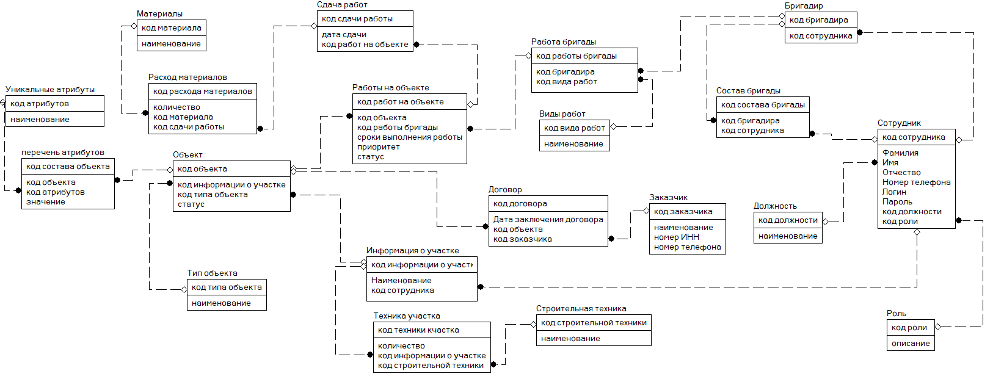

Рисунок 1 – Логическая схема

* 1. Физическая схема данных

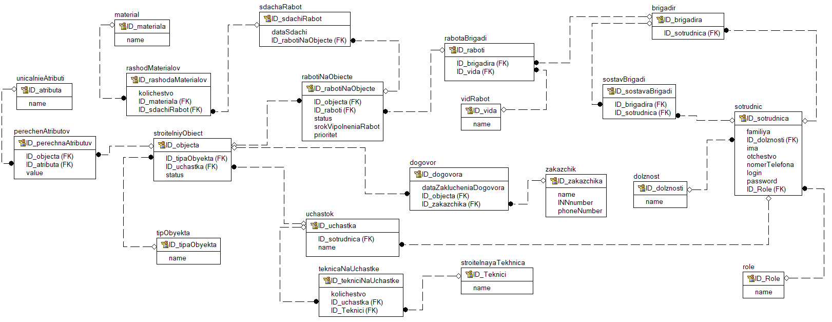

Рисунок 2 – Физическая схема

* 1. Словарь данных

Таблица 2 – Входные данные

|  |  |  |  |  |
| --- | --- | --- | --- | --- |
| Ключ | Наименование | Тип данных | Обязательность заполнения | Назначение |
| 1 | 2 | 3 | 4 | 5 |
| role | | | | |
| PK | ID_role | Int | Not Null | Уникальный идентификатор с атрибутом Auto increment |
|  | name | Varchar(max) | Not Null | Название роли (рабочий, бригадир, начальник участка, глава строительного управления, администратор, HR-Менеджер, менеджер по работе с клиентами) |
| dolznost | | | | |
| PK | ID_dolznosti | Int | Not Null | Уникальный идентификатор с атрибутом Auto increment |
|  | name | Varchar(max) | Not Null | Название должности |
| sotrudnic | | | | |
| PK | ID_sotrudnica | Int | Not Null | Уникальный идентификатор с атрибутом Auto increment |
|  | familiya | Varchar(max) | Not Null | Фамилия сотрудника |
| FK | ID_dolznosti | Int | Not Null | Код должности данного сотрудника |
|  | ima | Varchar(max) | Not Null | Имя сотрудника |
|  | otchestvo | Varchar(max) | Allow Null | Отчество сотрудника |
|  | nomerTelefona | Varchar(max) | Allow Null | Номер телефона сотрудника |
|  | login | Varchar(max) | Not Null | Логин сотрудника для входа в систему |
|  | password | Varchar(max) | Not Null | Пароль сотрудника для входа в систему |
| FK | ID_role | Int | Not Null | Код роли данного сотрудника |

|  |  |  |  |  |
| --- | --- | --- | --- | --- |
| Ключ | Наименование | Тип данных | Обязательность заполнения | Назначение |
| 1 | 2 | 3 | 4 | 5 |
| brigadir | | | | |
| PK | ID_brigadira | Int | Not Null | Уникальный идентификатор с атрибутом Auto increment |
| FK | ID_sotrudnica | Int | Not Null | Уникальный код сотрудника, являющегося бригадиром |
| sostavBrigadi | | | | |
| PK | ID_sostavaBrigadi | Int | notNull | Уникальный идентификатор с атрибутом Auto increment |
| FK | ID_brigadira | Int | Not Null | Идентификатор бригадира – руководителя бригады |
| FK | ID_sotrudnica | Int | Not Null | Идентификатор сотрудника – участника бригады под руководством бригадира |
| stroitelnayaTekhnica | | | | |
| FK | ID_Tekhnici | Int | Not Null | Уникальный идентификатор с атрибутом Auto increment |
|  | name | Varchar | Not Null | Название строительной техники |
| zakazchik | | | | |
| PK | ID_ zakazchika | Int | Not Null | Уникальный идентификатор с атрибутом Auto increment |
|  | name | Varchar | Not Null | Название организации заказчика |
|  | INNnumber | Varchar | Not Null | ИНН номер организации заказчика |
|  | phoneNumber | Varchar | Not Null | Телефонный номер организации для связи |

|  |  |  |  |  |
| --- | --- | --- | --- | --- |
| Ключ | Наименование | Тип данных | Обязательность заполнения | Назначение |
| 1 | 2 | 3 | 4 | 5 |
| uchastok | | | | |
| PK | ID_uchastka | Int | Not Null | Уникальный идентификатор с атрибутом Auto increment |
| FK | ID_sotrudnica | Int | Not Null | Уникальный идентификатор сотрудника главы участка |
|  | name | Varchar | Not Null | Название участка |
| tekhnicaNaUchastke | | | | |
| PK | ID_tekhniciNaUchastke | Int | Not Null | Уникальный идентификатор с атрибутом Auto increment |
|  | kolichestvo | Int | Not Null | Количество специальной строительной техники на участке |
|  | ID_uchastka | Varchar | Not Null | Уникальный идентификатор участка |
|  | ID_Teknici | Varchar | Not Null | Уникальный идентификатор техники на участке |
| tipObyekta | | | | |
| PK | ID_tipaObyekta | Int | Not Null | Уникальный идентификатор с атрибутом Auto increment |
|  | name | Varchar | Not Null | Наименование типа объекта |
| unicalnieAtributi | | | | |
| PK | ID_atributa | Int | Not Null | Уникальный идентификатор с атрибутом Auto increment |
|  | name | Varchar | Not Null | Наименование атрибута |

|  |  |  |  |  |
| --- | --- | --- | --- | --- |
| Ключ | Наименование | Тип данных | Обязательность заполнения | Назначение |
| 1 | 2 | 3 | 4 | 5 |
| stroitelniyObject | | | | |
| PK | ID_objecta | Int | Not Null | Уникальный идентификатор с атрибутом Auto increment |
| FK | ID_ tipaObyekta | Int | Not Null | Уникальный идентификатор  строительного объекта |
| FK | ID_ uchastka | Int | Not Null | Уникальный идентификатор  участка, на котором ведутся работы |
|  | status | Varchar | Not Null | Статус проведения работ |
| perechenAtributuv | | | | |
| PK | ID_perechnaAtributuv | Int | Not Null | Уникальный идентификатор с атрибутом Auto increment |
| FK | ID_objecta | Int | Not Null | Уникальный идентификатор объекта |
| FK | ID_atributa | Int | Not Null | Уникальный идентификатор атрибута, присваиваемого объекту |
|  | value | Varchar | Not Null | Значение атрибута |
| vidRabot | | | | |
| PK | ID_vida | Int | Not Null | Уникальный идентификатор с атрибутом Auto increment |
|  | name | Varchar | Not Null | Наименование вида работ |

|  |  |  |  |  |
| --- | --- | --- | --- | --- |
| Ключ | Наименование | Тип данных | Обязательность заполнения | Назначение |
| 1 | 2 | 3 | 4 | 5 |
| rabotaBrigadi | | | | |
| PK | ID_raboti | Int | Not Null | Уникальный идентификатор с атрибутом Auto increment |
| FK | ID_brigadira | Int | Not Null | Уникальный идентификатор бригадира ответственного за данную работу |
| FK | ID_vida | Int | Not Null | Уникальный идентификатор вида работы, выполняемый бригадой |
| dogovor | | | | |
| PK | ID_ dogovora | Int | Not Null | Уникальный идентификатор с атрибутом Auto increment |
|  | dataZaclucheniaDogovora | Varchar | Not Null | Дата составления договора |
| FK | ID_objecta | Int | Not Null | Уникальный идентификатор строительного объекта |
| FK | ID_zakazchika | Int | Not Null | Уникальный идентификатор заказчика |
| material | | | | |
| PK | ID_ materiala | Int | Not Null | Уникальный идентификатор с атрибутом Auto increment |
|  | name | Varchar | Not Null | Наименование материала |

|  |  |  |  |  |  |  |  |
| --- | --- | --- | --- | --- | --- | --- | --- |
| Ключ | Наименование | | | Тип данных | Обязательность заполнения | Назначение | |
| 1 | 2 | | | 3 | 4 | 5 | |
| rabotiNaObiecte | | | | | | | |
| PK | | ID_ rabotiNaObiecte | Int | | Not Null | | Уникальный идентификатор с атрибутом Auto increment |
| FK | | ID_objecta | Int | | Not Null | | Уникальный идентификатор строительного объекта |
| FK | | ID_raboti | Int | | Not Null | | Уникальный идентификатор работы бригады |
|  | | status | Varchar | | Not Null | | Статус завершения работы |
|  | | srokVipolneniaRabot | Date | | Not Null | | Срок, до которого работы должны быть выполнены |
|  | | prioritet | Int | | Not Null | | Приоритет строительства по сравнению с другими объектами |
| sdachaRabot | | | | | | | |
| PK | | ID_ sdachiRabot | Int | | Not Null | | Уникальный идентификатор с атрибутом Auto increment |
|  | | dataSdachi | Date | | Not Null | | Дата, когда работы были завершены |
| FK | | ID_ rabotiNaObiecte | Int | | Not Null | | Уникальный идентификатор выполненной работы |
| rashodMaterialov | | | | | | | |
| PK | | ID_ rashodaMaterialov | Int | | Not Null | | Уникальный идентификатор с атрибутом Auto increment |
|  | | kolichestvo | Int | | Not Null | | Количество используемого материала |
| FK | | ID_materiala | Int | | Not Null | | Уникальный идентификатор материала |
| FK | | ID_sdachiRabot | Int | | Not Null | | Уникальный идентификатор сдачи работы |

1. Структура проекта
   1. Структурная схема

На рисунке 3 предоставлена структурная схема информационной системы строительной организации

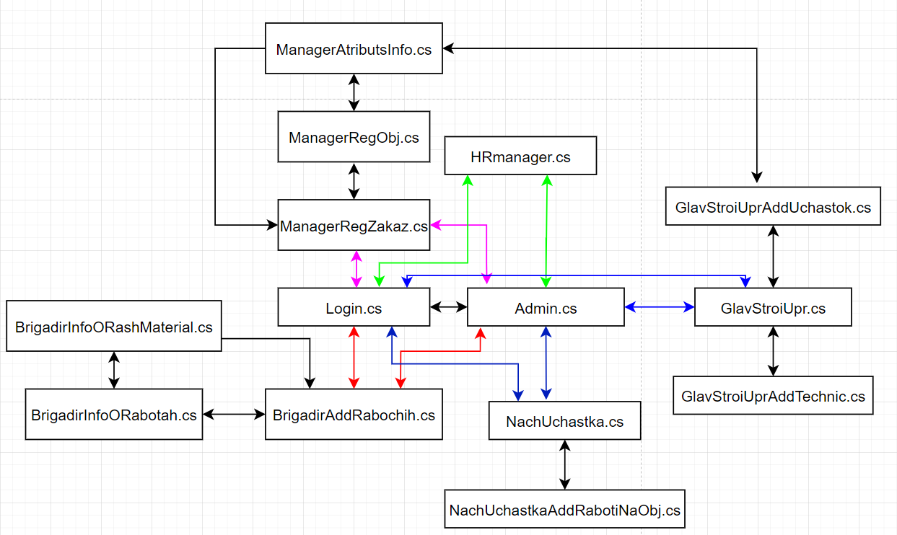

Рисунок 3 - Структурная схема информационной системы строительной организации.

* 1. Описание схемы

В таблице 3 представлено описание структурной схемы информационной системы строительной организации.

Таблица 3 – Описание структурной схемы

|  |  |  |
| --- | --- | --- |
| Номер | Название модуля | Описание модуля |
| 1 | Login.cs | Форма авторизации сотрудников, по завершению авторизации перенаправляет пользователя на форму соответствующую его роли |
| 2 | Admin.cs | Форма администратора с доступом ко всем функциям программы |
| 3 | BrigadirAddRabochih.cs | Форма бригадира с возможностью добавления рабочих в бригаду, просмотра состава бригады и перехода на форму просмотра информации о работах |
| 4 | BrigadirInfoORabotah.cs | Форма бригадира с возможностью просмотра активных работ и кнопкой перехода на форму завершения работы |
| Номер | Название модуля | Описание модуля |
| 5 | BrigadirInfoORashMaterial.cs | Форма бригадира с возможностью указать количество материалов, затраченное на строительство |
| 6 | NachUchastka.cs | Форма начальника участка с возможностью просмотра объектов на участке, кнопкой создания отчета, выпадающим списком объектов и кнопкой добавления работ на объекте |
| 7 | NachUchastkaAddRabotiNaObj.cs | Форма добавления нового вида работы на объект, назначения бригадира и срока выполнения работы |
| 8 | HRmanager.cs | Форма для найма новых сотрудников с указанием их фамилии, имени, отчества, номера телефона, Должности, Роли, логина и пароля |
| 9 | ManagerRegZakaz.cs | Форма для регистрации нового заказчика ввод названия организации, номера телефона, номера ИНН |
| 10 | ManagerRegObj.cs | Форма для регистрации нового объекта ввод типа объекта, строительного участка, заказчика |
| 11 | ManagerAtributsInfo.cs | Форма с возможностью просмотра и добавления дополнительных атрибутов объекту |
| 12 | GlavStroiUpr.cs | Форма с возможностью просмотра участков и техники на выбранных участках, а также с кнопками для перехода на формы добавления нового участка и привязки техники к участку |
| 13 | GlavStroiUprAddUchastok.cs | Форма добавления участка с выпадающим списком сотрудников, которые могу быть назначены на роль начальника участка и поле для ввода названия участка |
| 14 | GlavStroiUprAddTechnic.cs | Форма добавления техники на объект выбор названия техники из выпадающего списка и указание ввод количества |

1. функциональная схема проекта

На рисунках 4,5,6 представлена функциональная схема проекта информационной системы строительной организации.

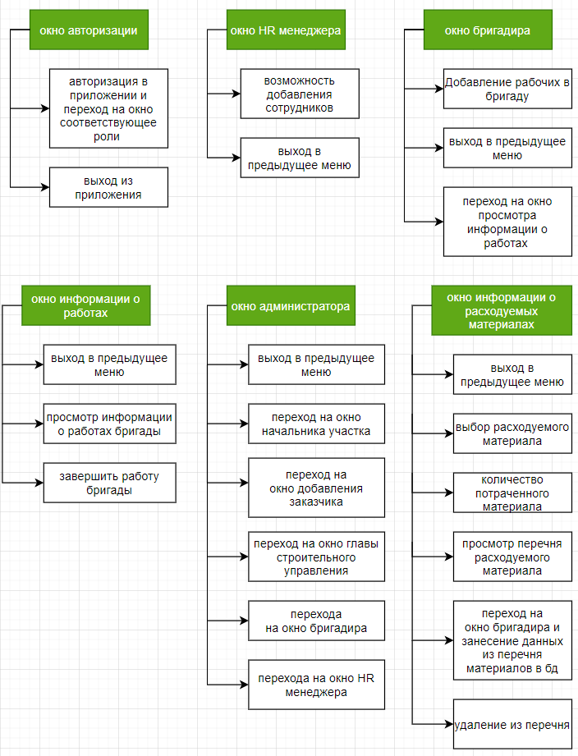

Рисунок 4 - Функциональная схема информационной системы строительной организации.

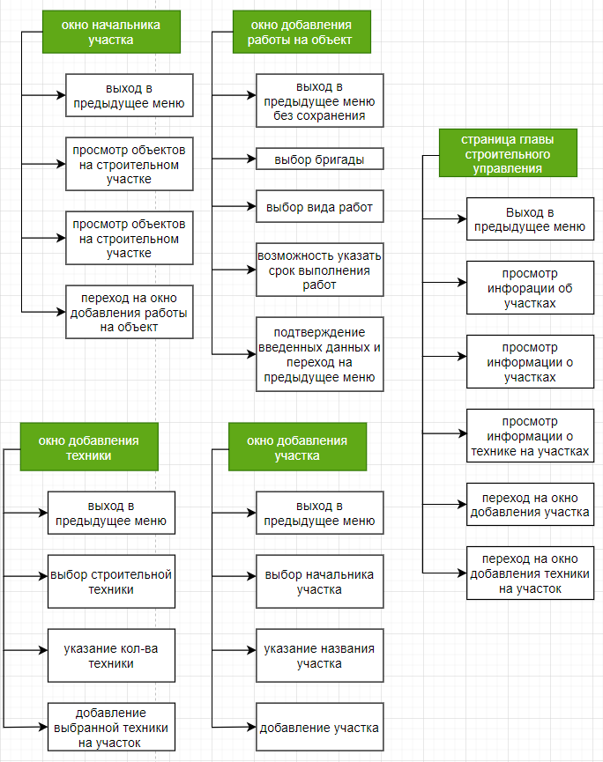

Рисунок 5 - Функциональная схема информационной системы строительной организации.

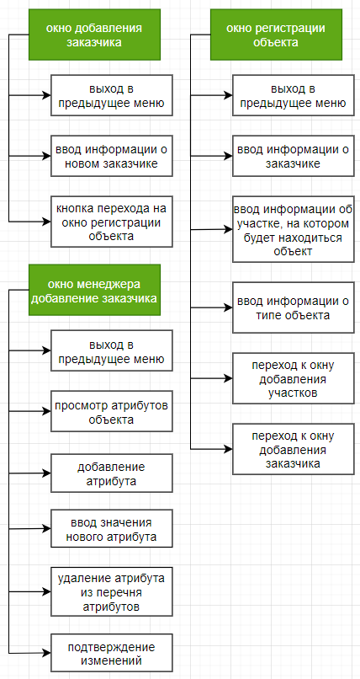

Рисунок 6 - Функциональная схема информационной системы строительной организации.

1. схема интерфейса
   1. Схема интерфейса

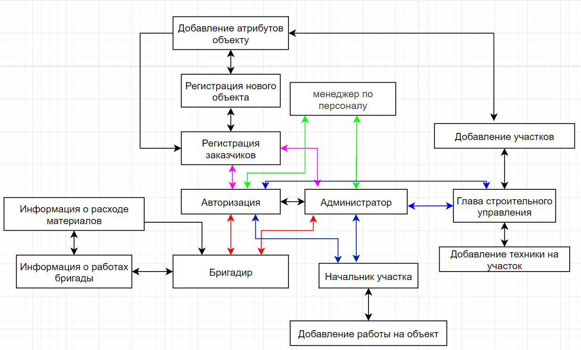

Рисунок 7 – Схема интерфейса.